**环境过滤驱动农田生态系统土壤古菌独特的空间分布**

1. 引言

土壤微生物是陆地生态系统中最大的生物多样性库之一，驱动着各种生态过程。古菌在土壤微生物群落及生物量占相当大的比例。广古菌门（Euryarchaeota）和奇古菌门是两个主要的古菌门，参与碳、氮和氢的生物地球化学循环，对于陆地古菌生态的研究主要集中于自然生态系统。而农田是典型的人类管理的陆地生态系统，对全球粮食供应至关重要。由于长期的耕作和施肥，农业生态系统和自然生态系统之间的土壤理化性质和生态系统过程有很大不同，进而影响其微生物群落构建。农田生态系统根据灌溉模式不同，可以分为淹水的水田（水稻）和非淹水的旱地（玉米、小麦等）。它们之间淹水条件的不同，可以导致由微生物介导的土壤过程和生态多样性格局的明显差异。目前，对于水田和旱地农田土壤古菌群落生态多样性，以及优势古菌的空间分布模式（atlas）还尚不明确。

2. 实验设计

玉米和水稻是我国广泛种植的农作物，可以为解决上述问题提供大尺度的研究样地。本研究在中国东部地区选取100多个相邻的玉米地和水稻田样地，共采集124个水稻田和125个玉米地土壤样品。通过高通量测序的方法，分析土壤古菌群落结构，测定基本土壤理化因子，根据样点地理坐标得到年均温（MAT）等气候变量。

3. 结果

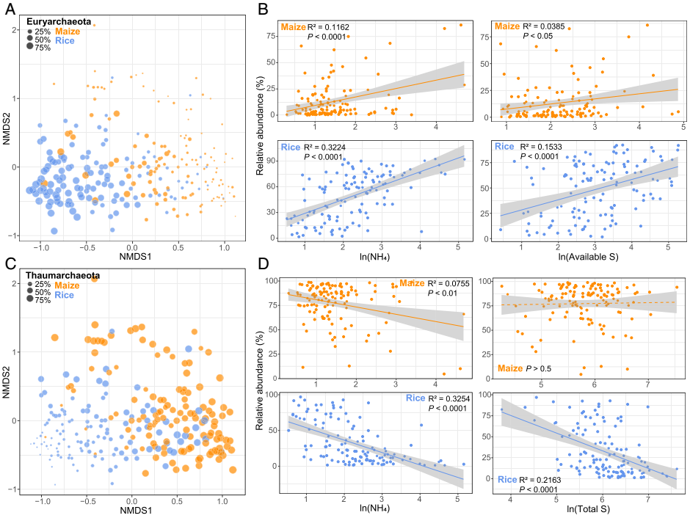

图1 主要古菌门的分布及影响因素

通过非度量多维尺度标定分析，发现玉米地和水稻田古菌群落形成明显的分类簇（图1A和1C），ADONIS和ANOSIM分析确定了其差异的显著性（P<0.001），且广古菌门在水稻田中丰度较高，而奇古菌门在玉米地土壤中占优势。广古菌门的相对丰度随着氨态氮的增加显著增加，而奇古菌门则呈现相反的趋势（图1B和1D）。此外，广古菌门与可利用硫呈正相关，而在水稻田中奇古菌门与总硫呈负相关。

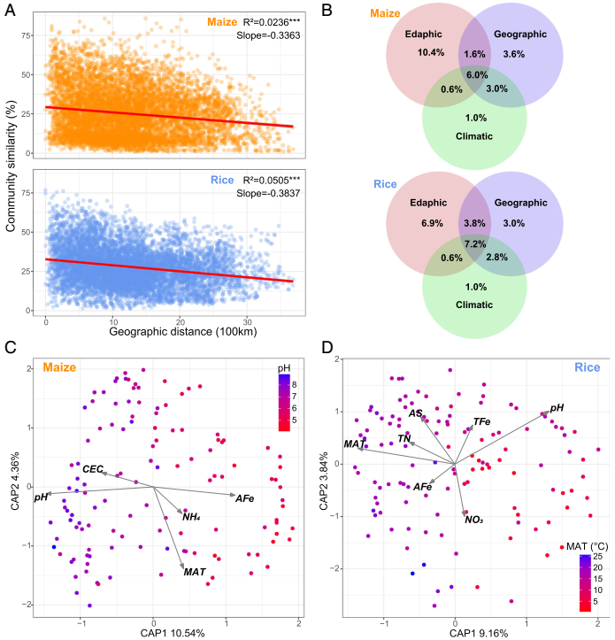图2 古菌beta-多样性驱动因素

为了探究古菌beta-多样性驱动因素，我们首先评估了群落相似度与地理距离之间的关系，发现玉米和水稻土壤都呈现出显著的群落距离衰减关系（图2A）。基于Bray−Curtis距离的约束主坐标分析显示土壤pH和MAT分别是影响玉米和水稻田古菌群落构建的最主要因素（图2C和2D）。通过方差分解分析，我们发现在玉米地和水稻田中土壤因素都是贡献最大的部分（图2B）。

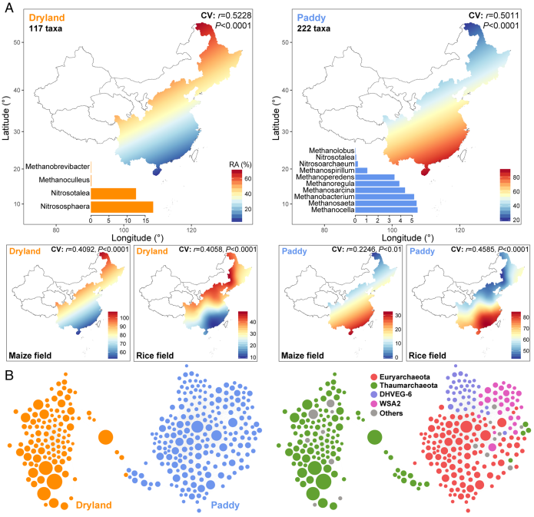

图3 不同生境偏好优势古菌大陆尺度的空间分布和共发生模式

我们定义相对丰度前20%并在50%样品中都存在的OTUs为优势类群。共339个OTUs被定义为优势类群，占了总序列数的93.1%。根据其生境偏好（淹水或非淹水），我们将这些优势类群分为旱地（dryland）和水田（paddy）生态集。我们对这两个生态集进行空间分布预测，发现旱地偏好类群在北方相对丰度更高，而水田生态集则在南方占优势（图3A）。我们通过相关性网络分析交叉验证了这些优势类群的生境偏好性，发现相同生态集的类群联系更多，形成了各自独立的模块（图3B）。旱地生态集主要包括奇古菌门类群，而水田生态集主要由广古菌门类群组成。

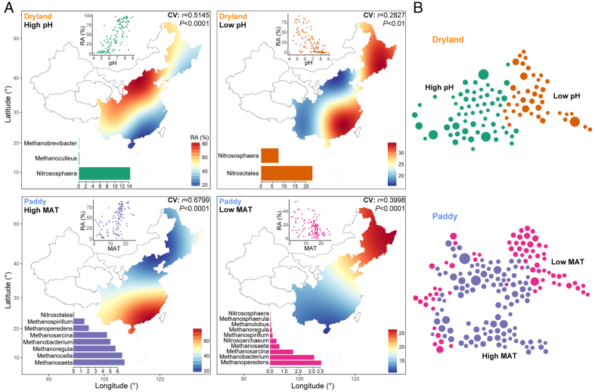

图4 不同环境偏好的优势古菌大陆尺度的空间分布和共发生模式

更进一步的，我们明确了这些不同生境生态集类群的环境偏好子生态集。考虑到土壤pH和MAT分别是影响玉米和水稻田古菌群落构建的最主要因素，我们将这些类群分为了四个子生态集：旱地生态集中的高pH和低pH，以及水田生态集中的高MAT和低MAT。通过构建空间图集，我们可以为这些类群的分布进行预测（图4A）。环境变量与相应生态集的相对丰度之间存在较强的相关关系，表明这些生态集被定义的准确性。氨氧化古菌*Nitrososphaera*和*Nitrosotalea*分别更喜欢高pH和低pH的环境，大多说产甲烷古菌偏好于高MAT的环境，如*Methanosaeta、* *Methanocella*和*Methanoregula*。同样的相关性网络分析也交叉验证了这些优势类群在相同生态集中更紧密的联系（图4B）

4. 总结

该研究提供了详细和系统的玉米和水稻土壤古细菌群落大陆尺度多样性模式和空间地图集，为主要结论：

（1）环境过滤对于农田土壤古菌群落生物地理分布起到至关重要的作用；

（2）奇古菌门和广古菌门分别在玉米地和水稻田占较高丰度；

（3）优势古菌类群在旱地和湿地生境中表现出明显不同的空间分布和生态位分化，且这分别与土壤pH和年均温有关。

（4）根据不同生境和环境偏好性，我们建立了一个大陆尺度土壤古菌地图集，为预测农业生态系统土壤古菌的空间分布和响应环境变化提供依据。

原文链接：https://microbiomejournal.biomedcentral.com/articles/10.1186/s40168-019-0630-9